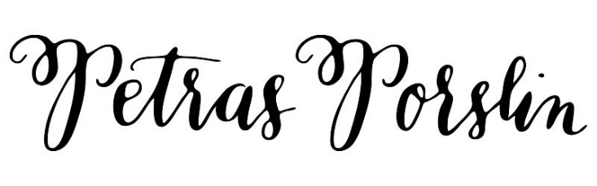
Prislista 2021
Moms inkluderad i priserna för privatpersoner
Diskning ingår i all hyra
Transport tillkommer (se prislista)

Tallrikar
Förrätt 20 kr
Djup 20 kr
Varmrätt 24 kr
Assietter 18 kr
Bestick
Guld/silver/matt stål
kniv, gaffel, matsked 10 kr/st
Dessertsked 10kr/st
tesked 5 kr/st
tårtgaffel (guld) 5kr/st

Stål putsad
kniv, gaffel, matsked 7kr/st
dessertsked 7kr/st
tesked, kaffesked 5kr/st
tårtgaffel 5kr/st
Såsslev 15 kr/st

kaffekoppar m fat 22kr/st

Glas
Kristall
rödvin 13kr/st
vitvin 13kr/st
dessertvin 13kr/st
champagnecoupetter 13kr/st
vattenglas 13kr/st

Vinglas
grått & rosa pressglas (en strl) 13 kr/st
blåa pressglas (en strl) 13 kr/st
Icke kristall
vin rött/vitt 8kr/st
vatten 6kr/st
avec/snaps 4kr/st
Linneservetter (ostrukna levande o vackra)
Vita 25kr/st
Ljusgråa 25kr/st
Mörkgrå 25kr/st
rosa (drar åt gammelrosa i tonen) 25kr/st
“Natural beige” 25kr/st
”Dusty Blue” 25kr/st
”Avokadogrön” 25kr/st
”mörkgrön” 25kr/st

Servettringar
Silver enkel stilren 10kr/st
Guld stilren enkel 10kr/st

Dukar kraftig manglad bomull
Grafitgrå: 130*240 cm (omönstrad) 140 kr/st
Beige: 130*240 cm (omönstrad) 140 kr/st
Vit: 130*240 cm (omönstrad) 140 kr/st
180*180 cm (mönstrad) 150 kr/st
210*210 cm (mönstrad) 160 kr/st

Ljusstakar
Mässing (Vintage mixade) 35kr/st
Gjutjärn Svarta 35 kr/st
Kandelaber mässing vintage 85kr/st

Stearinljus 29.5 cm höga 13 kr/st
En mängd olika färger
Brinntid 13 timmar

Övrigt
Tårtfat pressglas (vintage) 75kr/st
Kakfat pressglas (vintage) 75kr/st
Tårtspadar silver (vintage) 40 kr/st
Tårtspadar guld 40kr/st
Kristallkaraffer (vin, vatten) 50kr/st
Uppläggningsfat olika storlekar (vintage) 35kr/45kr/55kr
Karaffer vatten porslin (vintage) 50kr/st
Kaffekannor porslin (vintage) 50kr/st
Mjölkkannor porslin (vintage) 35kr/st
Sockerskålar porslin (vintage) 35kr/st
Såskannor porslin (vintage) 40kr/st
Skålar uppläggning (vintage) 50kr/st

Griffeltavla m guldram (50*70cm) 100kr/st
Staffli 100 kr/st

Dryckesbehållare
Rymmer 6 liter 95 kr/st

Stolar Chiavari inkl dyna.
limewash, guld, svart , vit fr 70 kr/st ink uppställning men
utan leverans.
Stol Crossback fr 70 kr/st ink uppställning men
utan leverans
Dukning.
Vi kommer till er och dukar 495kr/timme/person
efter överenskommelse.

Leverans:
Inom Malmö/Lund 750 kr/resa
1500 kr lämna + hämta

För leverans längre bort, be om pris

